Пояснююча записка до проекту рішення про затвердження звіту про виконання бюджету
Калинівської селищної територіальної громади
за І півріччя 2023 року

ДОХОДИ

Бюджет Калинівської селищної територіальної громади ( далі – селищний бюджет ) на І півріччя 2023 року затверджений по загальному та спеціальному фонду з урахуванням змін у сумі 164 730 821 грн. (в т.ч. міжбюджетні трансферти – 33 173 016 гривень).

Фактичний обсяг доходів загального та спеціального фонду селищного бюджету за звітний період склав 164 548 510 грн., що становить 99,9 відсотка показників звітного періоду.

Загальний фонд

Доходи загального фонду селищного бюджету (з урахуванням міжбюджетних трансфертів) на І півріччя 2023 року затверджено у сумі 157 891 816 гривень. Фактичний обсяг надходжень становить 161 045 278 грн., або 102,0 відсотка до затверджених планових показників.

Структура доходів загального фонду бюджету Калинівської селищної територіальної громади за півріччя 2023 року

( Фактичні надходження)

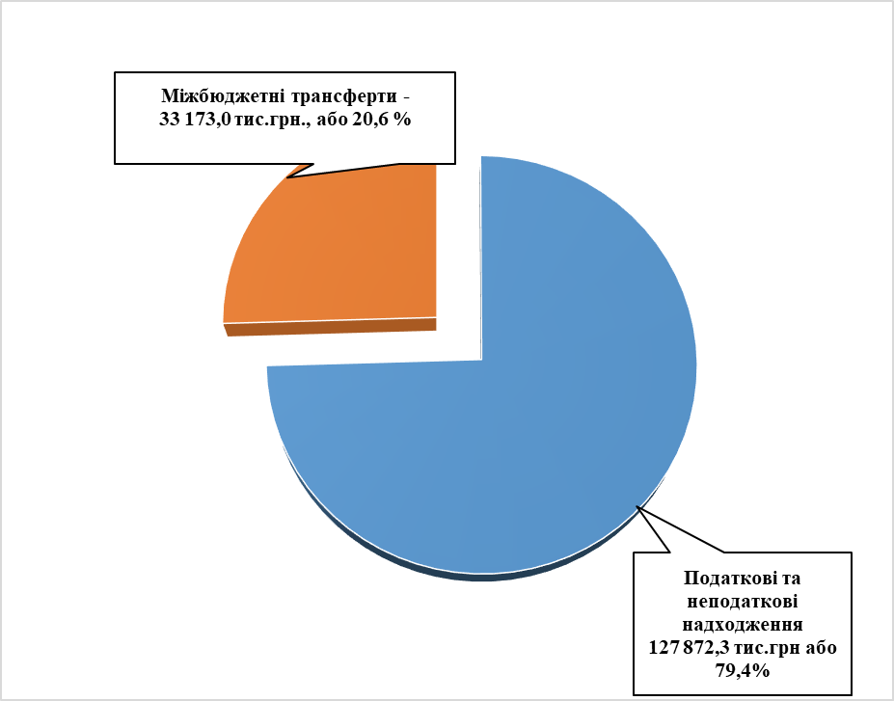

Доходи загального фонду селищного бюджету, які формуються за рахунок загальнодержавних податків і зборів, при планових показниках 124 718 800 грн., фактично склали 127 872 262 грн., що становить 102,5 відсотка до затверджених планових показників, перевиконання 3 153 462 гривень. Порівняно з відповідним періодом минулого року надходження зросли на 21 279 522 грн. або 20,0 відсотків.

Структура податків і зборів загального фонду бюджету Калинівської селищної територіальної громади за І півріччя 2023 року

( Фактичні надходження)

Основним дохідним джерелом селищного бюджету є податок на доходи фізичних осіб. Фактичні надходження податку за звітний період становлять 80 525 157 грн., або 102,8 відсотка до затверджених показників ( план – 78 350 000 грн.). Перевиконання за звітний період 2 175 157 гривень. Порівняно з відповідним періодом минулого року надходження зросли на 19 574 130 грн., або 32,1 відсотка.

Найбільші підприємства платники податку на доходи фізичних осіб до селищного бюджету ( у відрахуваннях) :

Платник | Фактичні надходження І півріччя 2022 року | Фактичні надходження І півріччя 2023 року | Відхилення
Платник | Фактичні надходження І півріччя 2022 року | Фактичні надходження І півріччя 2023 року | грн. | %
ТОВ « Епіцентр К» | 17 668 882 | 24 567 223 | 6 898 341 | 39,0
ТОВ « Хорош Україна» | 1 355 208 | 1 422 818 | 67 610 | 5,0
ТОВ « Ясенсвіт» | 495 509 | 596 033 | 100 524 | 20,2
ТОВ « Плисецький гранітний кар’єр» | 383 285 | 349 692 | -33 593 | -8,8
ТОВ « Укрхарчопромкомплекс» | 203 219 | 330 423 | 127 204 | 62,6
ТОВ «Фора» | 219 700 | 366 945 | 147 245 | 67,0
ТОВ «Петромак» | 416 875 | 476 058 | 59 183 | 14,2
ТОВ «Агроструктура» | 1 164 141 | 660 939 | - 503 202 | 43,2
ТОВ «АС Інвестмент» | 509 413 | 478 559 | -30 854 | - 6,1
ВП НУБіпУ « Боярська дослідна лісова станція» | 305 766 | 260 270 | - 45 496 | -14,9
ТОВ «Митний термінал « Калинівка » | 229 137 | 283 329 | 54 192 | 23,6
ТОВ « Монтаженерго» | 108 321 | 146 055 | 37 734 | 34,8
ПРАТ « Київметалопром» | 141 418 | 149 803 | 8 385 | 5,9
ПРАТ «Логістичний центр Калинівка» | 163 442 | 184 616 | 21 174 | 12,9
ТОВ «АС-Транс» | 213 077 | 1 208 291 | 995 214 | 467,0
Разом | 23 577 393 | 31 481 054 | 7 903 661 | 33,5

Податок на прибуток підприємств та установ комунальної власності до селищного бюджету надійшов у сумі 233 983 гривень.
Надходження рентної плати за використання природних ресурсів до селищного бюджету за І півріччя 2023 року склали 874 519 грн., або 150,8 відсотка до затверджених показників 580 000 грн.), а саме :
- рентна плата за спеціальне використання лісових ресурсів – 857 937 грн., або 171,6 відсотка до плану (перевиконання – 357 937 грн.), до відповідного періоду минулого року надходження зросли на 656 408 грн., або 325,8 відсотка;

- рентна плата за спеціальне використання води водних об’єктів місцевого значення – 5 130 грн., до минулого року надходження зросли на 4 452 грн., або 656,6 відсотка ;

- рентна плата за користування надрами – 11 452 грн., або 14,3 відсотка до плану (недовиконання – 68 548 грн.), до відповідного періоду минулого року надходження зменшились на 57 666 грн., або 83,4 відсотка;

Надходження акцизного податку за І півріччя 2023 року до селищного бюджету склали 4 711 513 грн., що на 1 371 513 грн. більше планових показників. Порівняно з минулим роком надходження зросли на 3 595 328 грн, або 322,1 відсотка , а саме :

- акцизний податок з виробленого та ввезеного на митну територію України пального – 2 880 560 грн., або 155,7 відсотка до плану ( перевиконання – 1 030 560 грн.), у порівняні з минулим роком надходження зросли на 2 457 872 грн., або 581,5 відсотка ;

- акцизний податок з реалізації суб’єктами господарювання роздрібної торгівлі підакцизних товарів та тютюнових виробів – 1 830 953 грн., або 122,9 відсотка до плану ( перевиконання – 340 953 грн.), у порівняні з минулим роком надходження зросли на 1 137 456 грн., або 164,0 відсотка.

За І півріччя 2023 року податку на нерухоме майно до селищного бюджету надійшло у сумі 6 249 054 грн., що становить 104,0 відсотка до плану (додатково отримано 239 054 грн.), у порівняні з минулим роком надходження зменшились на 8 415 285 грн., або 57,4 відсотків з них :
- податок на нерухоме майно сплачений юридичними особами – 4 878 097 грн., або 94,2 відсотка до плану (невиконання – 301 903 грн.), у порівняні з минулим роком надходження зменшились на 9 588 004 грн., або 66,3 відсотка;

- податок на нерухоме майно сплачений фізичними особами – 1 370 957 грн., або 165,2 відсотка до плану ( перевиконання – 540 957 грн.), у порівняні з минулим роком надходження зросли на 1 172 719 грн., або 591,6 відсотка.

Найбільші платники податку на нерухоме майно

Платник | Фактичні надходження І півріччя 2022 року | Фактичні надходження І півріччя 2023 року | Відхилення  (грн.)
ТОВ « Епіцентр К» | 12 341 487 | 2 031 647 | - 10 309 840
ПРАТ «Київметалопром» | 540 698 | 690 657 | 149 959
ПРАТ «Логістичний центр Калинівка» | 263 946 | 425 997 | 162 051
ТОВ « Євро Актив Інвест» | 101 406 | 194 043 | 92 637
ТОВ « Південзахідхімрембуд» | 0 | 256 133 | 256 133
ТОВ «АС Інвестмент» | 131 541 | 166 443 | 34 902
ТОВ « Склад-бізнес» | 130 833 | 145 466 | 14 633
Разом | 13 509 911 | 3 910 386 | - 9 599 525

Земельного податку та орендної плати за землю надійшло 20 552 151 грн., що становить 113,4 відсотка до плану на звітну дату (перевиконання – 2 432 151 грн), у порівняні з минулим роком надходження зросли на 4 686 981 грн. або 29,5 відсотка , а саме:
- плата за землю сплачена юридичними особами – 19 437 581 грн., або 113,9 відсотка до плану ( перевиконання – 2 107 581 грн.), у порівняні з минулим роком надходження зросли на 3 778 717 грн., або на 24,1 відсотка;

- плата за землю сплачена фізичними особами – 1 114 570 грн., або 141,0 відсотка до плану (перевиконання – 324 570 грн.), у порівняні з минулим роком надходження зросли на 908 264 грн., або на 440,3 відсотка.

Найбільші платники плати за землю

Платник | Фактичні надходження І півріччя 2022 року | Фактичні надходження І півріччя 2023 року | Відхилення
Платник | Фактичні надходження І півріччя 2022 року | Фактичні надходження І півріччя 2023 року | грн. | %
АТ « Укрексімбанк» | 874 721 | 1 005 634 | 130 913 | 15,0
ПРАТ «Київметалопром» | 148 809 | 345 279 | 196 470 | 132,0
ПРАТ « Логістичний центр Калинівка» | 610 389 | 1 076 007 | 465 618 | 76,3
ТОВ « Екогазсервіс» | 66 697 | 303 842 | 237 145 | 355,6
ТОВ «АС Інвестмент» | 208 052 | 309 737 | 101 685 | 48,9
ДТГО "Південно-Західна залізниця" | 11 743 576 | 13 413 312 | 1 669 736 | 14,2
ТОВ « Кроноспан УА» | 347 321 | 396 744 | 49 423 | 14,2
Разом | 13 999 565 | 16 850 555 | 2 850 990 | 20,4

Транспортний податок до селищного бюджету надійшов у сумі 12 500 гривень.
Туристичний збір до селищного бюджету надійшов у сумі 11 378 гривень.
Єдиний податок за І півріччя 2023 року до селищного бюджету надійшов у сумі 14 293 637 грн., або 80,6 відсотка до плану ( 17 740 000 грн.). Недовиконання - 3 446 363 гривень. Порівняно з відповідним періодом минулого року надходження зросли на 5,4 відсотка, або 729 599 грн., а саме :
- єдиний податок сплачений юридичними особами – 4 060 954 грн., або 162,4 відсотка до плану (перевиконання – 1 560 954 грн.), у порівняні з минулим роком надходження зросли на 1 564 288 грн., або 62,7 відсотка;
- єдиний податок сплачений фізичними особами – 9 783 203 грн., або 65,2 відсотка до плану ( недовиконання – 5 216 797 грн.), у порівняні з минулим роком надходження зменшились на 1 016 386 грн., або 9,4 відсотка;
- єдиний податок з сільськогосподарських товаровиробників – 449 480 грн., або 187,3 відсотка до плану (перевиконання – 209 480 грн.), у порівняні з минулим роком надходження зросли на 181 697,0 грн., або 67,9 відсотка.

Найбільші платники єдиного податку

Платник | Фактичні надходження за І півріччя 2022 року | Фактичні надходження за І півріччя 2023 року | Відхилення  (грн.)
ТОВ «Укр Енерджі» | 114 422 | 381 021 | 266 599
ТОВ «Українська телекомунікаційна група» | 92 020 | 342 389 | 250 369
ТОВ « Облтелеком» | 56 998 | 230 951 | 173 953
ТОВ « К’ю Блок» | 0 | 1 127 324 | 1 127 324
ТОВ « МТК 2000» | 286 414 | 303 560 | 17 146
ТОВ «Кристал Телеком» | 174 295 | 542 280 | 367 985
Разом | 724 149 | 2 927 525 | 2 203 376

Плата за надання адміністративних послуг до селищного бюджету надійшла у сумі 389 486 грн, або 75,3 відсотка до плану. Порівняно з відповідним періодом минулого роком надходження зросли на 294 396 грн., або 309,6 відсотка, а саме:
грн.
ККД | Назва коду | План на І півріччя 2023 р. | Факт за І півріччя 2023 р. | Відхилення від плану |  | Факт за І півріччя 2022 р. | Ріст/спад до минулого року
 |  |  |  | % | грн. | Факт за І півріччя 2022 р. | % | грн.
22010300 | Адмiнiстративний збiр за проведення державної реєстрацiї юридичних осiб, фiзичних осiб — пiдприємцiв та громадських формувань | 62 000 | 80 970 | 130,6 | 18 970 | 22 300 | 263,1 | 58 670
22012500 | Плата за надання інших адміністративних послуг, в тому числі : | 290 000 | 295 506 | 101,9 | 5 506 | 26 160 | 1029,6 | 269 346
 | за оформлення та виготовлення паспортів |  | 247 734 |  |  | 6 266 |  | 241 468
 | за витяги з ДЗК про земельну ділянку |  | 28 334 |  |  | 13 927 | 103,5 | 14 407
 | інші адміністративні послуги |  | 19 438 |  |  | 5 967 | 225,8 | 13 471
22012600 | Адмiнiстративний збiр за державну реєстрацiю речових прав на нерухоме майно та їх обтяжень | 160 000 | 13 010 | 8,1 | - 146 990 | 46 630 | - 72,1 | - 33 620
22012900 | Плата за скорочення термiнiв надання послуг у сферi державної реєстрації речових прав на нерухоме майно та їх обтяжень i державної реєстрації юридичних осiб, фiзичних осiб — пiдприємцiв та громадських формувань, а також плата за надання iінших платних послуг, пов’язаних з такою державною реєстрацiєю | 5 000 | 0 |  | - 5000 | 0 | 0 | 0
Усього |  | 517 000 | 389 486 | 75,3 | - 127 514 | 95 090 | 309,6 | 294 396

Інші неподаткові надходження за І півріччя 2023 року до селищного бюджету надійшли у сумі 18 884 грн., що становить 49,7 відсотка до плану (38 000 грн.), саме :
- адміністративні штрафи – 2 550 грн., або 6,7 відсотка до плану;
- державне мито – 1 694 грн, або 94,1відсотків до плану ;
- частина чистого прибутку – 9 309 грн. від КП Калинівської селищної ради «Джерело -20»;
- інші надходження – 5 331 грн. (повернення Калинівською селищною радою у загальній сумі 4900 грн. (кошти за комунальні послуги орендарів за минулий рік). Надходження коштів від Сварчевського О.С. у сумі 431 грн. ( рішення Васильківського міськрайонного суду)).

Міжбюджетні трансферти

До загального фонду бюджету Калинівської селищної територіальної громади надійшли міжбюджетні трансферти на загальну суму 33 173 016 грн., а саме:

- додаткова дотація з державного бюджету місцевим бюджетам на здійснення повноважень органів місцевого самоврядування на деокупованих, тимчасово окупованих та інших територіях України, що зазнали негативного впливу у зв’язку з повномасштабною збройною агресією Російської Федерації- 625 800 грн.;

- дотація з місцевого бюджету на здійснення переданих з державного бюджету видатків
з утримання закладів освіти та охорони здоров`я за рахунок відповідної додаткової
дотації з державного бюджету – 453 054 грн. ;

- освітня субвенція з державного бюджету місцевим бюджетам – 31 652 300 грн.;

- субвенція з місцевого бюджету на здійснення переданих видатків у сфері освіти за рахунок коштів освітньої субвенції – 281 610 грн.;

- субвенція з місцевого бюджету на надання державної підтримки особам з особливими
освітніми потребами за рахунок відповідної субвенції з державного бюджету – 101 400 грн.;

- субвенція з місцевого бюджету на виконання окремих заходів з реалізації соціального проекту «Активні парки - локації здорової України» за рахунок відповідної субвенції з державного бюджету – 58 852 гривень.

Спеціальний фонд
За І півріччя 2023 року план доходів спеціального фонду селищного бюджету виконано на 51,2 відсотка, або у сумі 3 503 232 грн., що на 3 335 773 грн. менше планових показників. План по спеціальному фонду на звітний період становить 6 839 005 грн. (з урахуванням річного плану власних надходжень бюджетних установ 6 839 005 грн.).
Порівняно з відповідним періодом минулого року надходження зросли на 2 673 223 грн, або 322,1 відсотків.

Доходи спеціального фонду сформовані за рахунок надходжень:

Фактичні надходження
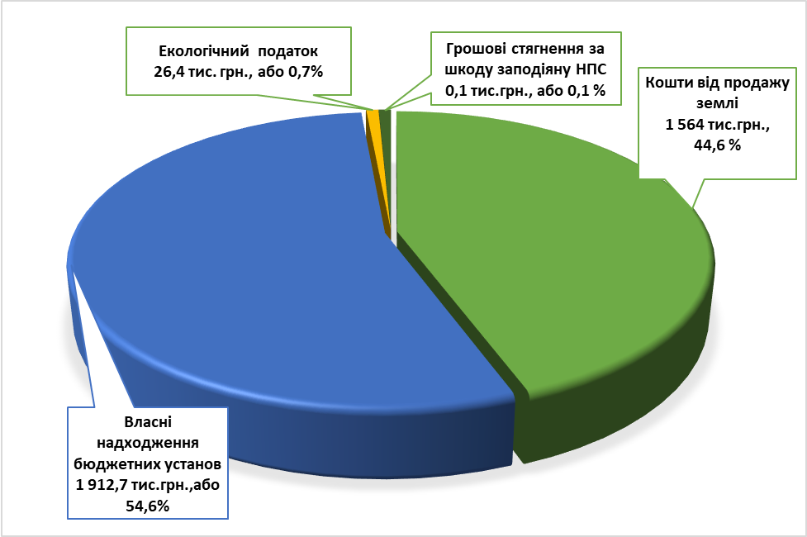

- Власні надходження бюджетних установ – 1 912 705 грн. в т.ч.:

- надходження від плати за послуги, що надаються бюджетними установами згідно з їх основною діяльністю – 403 736 грн, (з них до відділу освіти – 234 891 грн., сектору культури, туризму та з питань діяльності засобів масової інформації 168 845 гривень) ;
- плата за оренду майна бюджетних установ – 127 032 грн. до Калинівської селищної ради ;
- надходження бюджетних установ від реалізації в установленому порядку майна ( кошти від здачі макулатури ) – 97 084 грн. ( з них до відділу освіти - 76 941 грн. , сектору культури, туризму та з питань діяльності засобів масової інформації – 1 162 гривень) ;
- інші джерела власних надходжень ( благодійна допомога в натуральній формі – 161 461 грн., (з них до відділу освіти ( підручники, дизпаливо, канцелярське приладдя)) ;
- інші джерела власних надходжень (надходження, що отримують бюджетні установи від підприємств, організацій, фізичних осіб та від інших бюджетних установ для виконання цільових заходів ) до Калинівської селищної ради – 1 123 392 гривень.

- Екологічний податок – 26 429 грн.;

- Грошові стягнення за шкоду, заподіяну порушенням законодавства про охорону навколишнього природного середовища внаслідок господарської та іншої діяльності – 114 грн.

- Кошти від продажу земельних ділянок – 1 563 984 грн.;

Виконання дохідної частини селищного бюджету за І півріччя 2023 року характеризується показниками, наведеними у Додатку 1 та Додатку 2.

ВИДАТКИ

Видатки бюджету Калинівської селищної територіальної громади за І півріччя 2023 року склали 152 227 525 грн., що становить 59,9 % до затверджених показників, з них по загальному фонду - 141 768 487 грн., що складає 74,3 % до уточненого плану на І півріччя 2023 року, спеціальному – 10 459 038 грн., що складає 16,5 % до уточнених призначень на 2023 рік. Планові показники звітного періоду – 254 142 307 грн., у тому числі загального фонду - 190 825 531 грн., спеціального фонду – 63 316 776 гривень.

Видатки на утримання галузей та розвиток територіальної громади

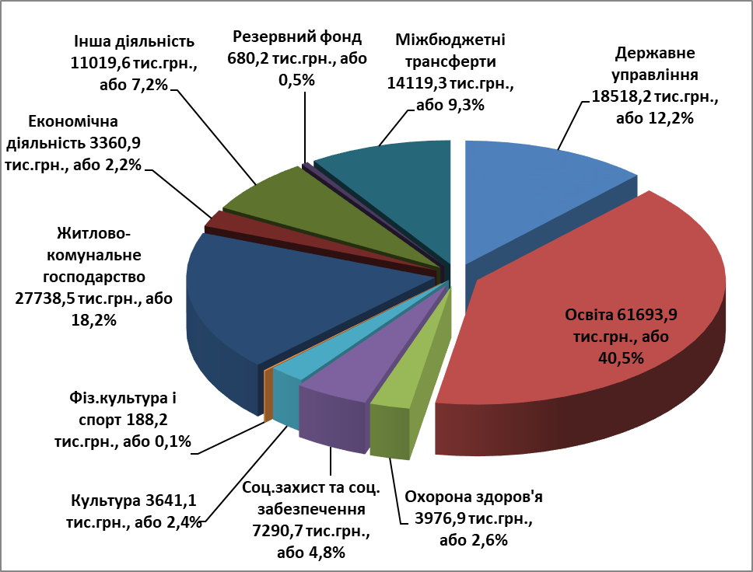

Загальний фонд

Видатки загального фонду бюджету Калинівської селищної територіальної громади за І півріччя 2023 року склали 141 768 487 грн., або 74,3 % до уточненого плану на І півріччя 2023 року (план – 190 825 531 грн.).

О с в і т а

На галузь «Освіта» за І півріччя 2023 року використано кошти у сумі 60 928 322 грн., що становить 80,1 % до уточнених бюджетних призначень звітного періоду.
Із загальної суми видатків на галузь «Освіта» направлено, з них:
- на виплату заробітної плати з нарахуваннями – 51 458 700 грн.;
- на розрахунки за спожиті енергоносії – 5 829 679 грн.;
- на предмети, матеріали, обладнання та інвентар – 477 782 грн.;
- на продукти харчування – 31 676 грн.;
- на оплату послуг (крім комунальних) – 3 059 901 грн.;
- на інші поточні видатки – 70 584 гривень.
Із зазначеної суми видатків спрямовано:
- кошти з бюджету Калинівської селищної територіальної громади – 30 655 396 гривень;
- міжбюджетні трансферти – 30 272 926 грн., а саме:
- субвенція з державного бюджету місцевим бюджетам на заробітну плату педагогічним працівникам загальноосвітніх шкіл (освітня субвенція) – 29 671 965 грн., що становить 93,7 % до плану І півріччя 2023 року;
- для забезпечення видатків з утримання закладів освіти використано кошти додаткової дотації з державного бюджету місцевим бюджетам в сумі 453 054 грн., що становить 100% до плану І півріччя 2023 року, які спрямовані на заробітну плату непедагогічним працівникам;
- за рахунок субвенції з державного бюджету місцевим бюджетам на надання державної підтримки особам з особливими освітніми потребами, на оплату праці фахівців, які проводять (надають) додаткові психолого-педагогічні і корекційно-розвиткові заняття (послуги) спрямовано 42 047 грн., що становить 41,5% до плану І півріччя 2023 року;
- для забезпечення діяльності інклюзивно-ресурсних центрів використано кошти субвенції з місцевого бюджету на здійснення переданих видатків у сфері освіти за рахунок коштів освітньої субвенції в сумі 105 860 грн., що становить 37,6% до плану І півріччя 2023 року.
За рахунок зазначених видатків утримуються 3 дошкільних закладів освіти з кількістю дітей – 401 особа, 7 загальноосвітніх навчальних закладів з кількістю дітей – 2 475 осіб, комунальний заклад позашкільної освіти «Центр дитячо-юнацького розвитку» з кількістю дітей – 810 осіб, бухгалтерія, мистецька школа з кількістю дітей – 155 осіб.

Видатки на утримання установ галузі «Освіта»

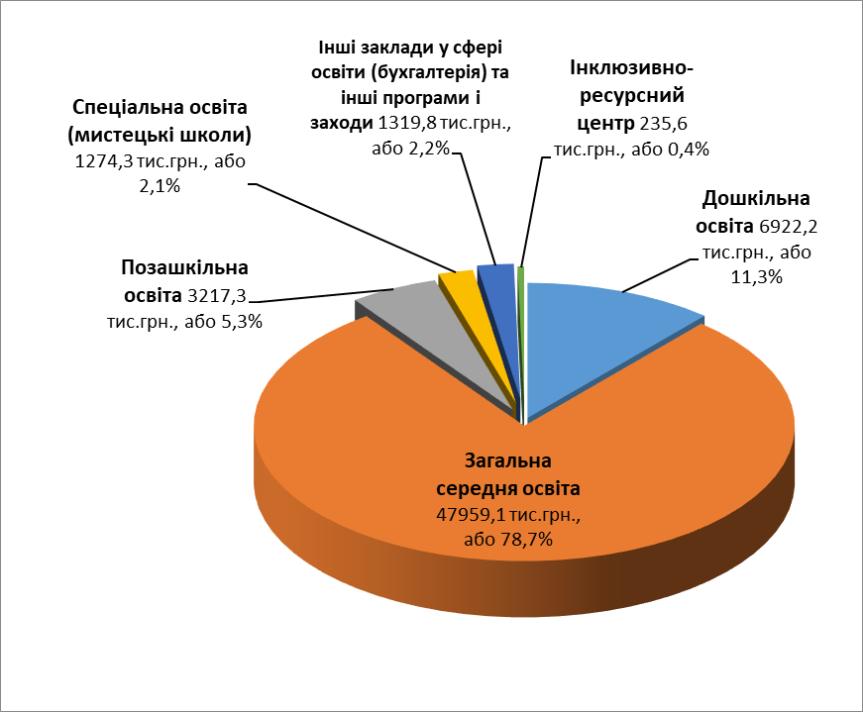

Охорона здоров’я

На галузь «Охорона здоров’я» за І півріччя 2023 року використано 3 976 871 грн, або 71,4% до бюджетних призначень за звітний період, в тому числі на:
- оплату комунальних послуг та енергоносіїв комунального некомерційного підприємства «Центр первинної медико-санітарної допомоги Калинівської селищної ради – 306 355 грн.;
- селищну Програму фінансової підтримки комунального некомерційного підприємства «Центр первинної медико-санітарної допомоги» Кал7инівської селищної ради – 507 180 грн. (придбання предметів, матеріалів, обладнання, інвентарю та оплата послуг);
- селищну Програму місцевих стимулів працівників Комунального некомерційного підприємства "Центр первинної медико-санітарної допомоги Калинівської селищної ради" – 2 485 261 грн. (заробітна плата з нарахуваннями);
- селищну Програму "Невідкладна медична допомога" населенню Калинівської селищної територіальної громади – 406 294 грн.;
- селищну Програму впорядкування безоплатного та пільгового відпуску лікарських засобів за рецептами лікарів у разі амбулаторного лікування окремих груп населення та за певними категоріями захворювань на території Калинівської громади – 271 781 гривень.

Державне управління

На утримання органів державного управління (селищна рада, управління фінансів, управління соціального захисту населення, управління економічного розвитку, житлово-комунального господарства, капітального будівництва та інфраструктури, посадових осіб відділу освіти, сектору молоді та спорту і сектору культури, туризму та з питань діяльності засобів масової інформації) на І півріччя 2023 року затверджені асигнування у сумі 26 518 937 грн., касові видатки склали 18 273 348 грн., або 68,9% до уточнених бюджетних призначень звітного періоду.
Із загальної суми видатків використано:
- на виплату заробітної плати з нарахуваннями – 16 855 001 грн.;
- на розрахунки за спожиті енергоносії – 422 063 грн.;
- на предмети, матеріали, обладнання та інвентар – 363 274 грн.;
- на оплату послуг (крім комунальних) та інших поточних видатків – 633 010 гривень.

Соціальний захист та соціальне забезпечення

Видатки бюджету Калинівської селищної територіальної громади на соціальний захист та соціальне забезпечення населення за І півріччя 2023 року склали 7 290 723 грн., що становить 86,7% до уточнених бюджетних призначень звітного періоду.

З них:
- інші заклади та заходи молодіжної політики (функціонування сектору молоді та спорту) – 452 218 грн.;
- на заходи відповідно до Програми розвитку національно-патріотичного виховання на території Калинівської селищної ради – 6 900 грн.;
- на заходи відповідно до Програми розвитку молодіжної політики на території Калинівської селищної ради – 20 340 грн.;
- надання адресної матеріальної допомоги хворим жителям Калинівської селищної ради нефрологічного профілю, які потребують гемодіалізу, відповідно до Програми "Здоров'я" – 633 838 грн.;
- фінансування заходів щодо святкування Дня Святого Миколая, новорічних свят для дітей Калинівської селищної територіальної громади – 1 040 160 грн. (погашення кредиторської заборгованості, яка виникла станом на 01.01.2023);
- надання одноразової матеріальної допомоги жителям Калинівської громади, відповідно до Програми "Турбота" – 2 493 600 грн.;
- забезпечення виконання Програми надання матеріальної допомоги жителям Калинівської селищної територіальної громади на найм (оренду) житла, помешкання яких зруйновано або непридатне для проживання внаслідок авіаційних ударів під час збройної агресії російської федерації – 143 667 грн.;
- забезпечення виконання Програми підтримки військовослужбовців призваних на військову службу під час мобілізації до лав Збройних Сил України та інших військових формувань для захисту України від збройної агресії російської федерації – 2 500 000 гривень.

Культура і мистецтво

За І півріччя 2023 року видатки галузі «Культура і мистецтво» склали 3 641 064 грн. ( в т.ч. видатки на заходи по селищним програмам – 617 190 грн.), що становить 88,5 % до бюджетних призначень звітного періоду.
Із загальної суми поточних видатків використано, з них:
- на заробітну плату з нарахуваннями – 2 978 917 грн., що становить 81,8% загального фінансування галузі;
- на розрахунки за спожиті енергоносії – 293 777 грн., або 8,1 % від загальної суми фінансування;
- на предмети, матеріали, обладнання та інвентар – 267 205 грн.;
- на оплату послуг (крім комунальних) та інших поточних видатків – 101 165 гривень.
Вказані видатки спрямовані: на утримання 9 бібліотек, 4 будинків культури та 2 клубів, музею, бухгалтерії, на проведення заходів програми культурно-мистецької діяльності – 242 751 грн., програми з інформаційно-просвітницької діяльності (функціонування комунального закладу «Інформаційно-просвітницький центр») – 374 439 гривень.

Видатки на галузь «Культура і мистецтво»

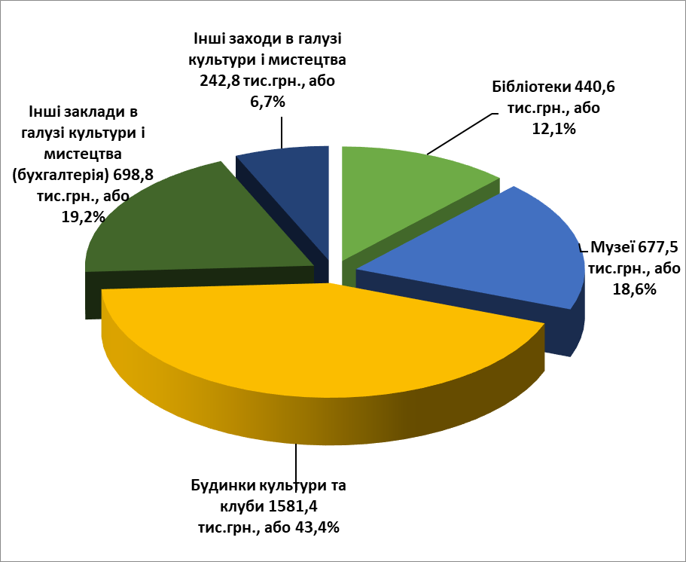

Фізична культура і спорт

На галузь «Фізична культура і спорт» за І півріччя 2023 року використано 188 204 грн, або 34,5 % до уточнених бюджетних призначень на звітний період.
Видатки спрямовані на:
- проведення навчально-тренувальних зборів і змагань, відповідно до Програми розвитку фізичної культури та спорту на території Калинівської селищної ради – 126 378 грн. та відповідно до Програми розвитку системи освіти Калинівської селищної ради – 22 591 грн.;
- на заробітну плату координаторів (фахівців) з проведення заходів за рахунок субвенції з місцевого бюджету на виконання окремих заходів з реалізації соціального проекту «Активні парки - локації здорової України» - 39 235 гривень.

Інші видатки

Із бюджету Калинівської селищної територіальної громади за І півріччя 2023 року на інші видатки спрямовано 47 469 955 грн., а саме:
- забезпечення функціонування підприємств, установ та організацій, що виробляють, виконують та/або надають житлово-комунальні послуги (фінансова підтримка для розвитку комунальних підприємств житлово-комунальної сфери Калинівської селищної територіальної громади) – 5 202 411 грн. для КП «Джерело-20»;
- організація благоустрою населених пунктів – 5 075 681 грн., з них:
- на заробітну плату з нарахуваннями – 1 127 523 грн.,
- на розрахунки за спожиті енергоносії – 1 583 223 грн.,
- на предмети, матеріали, обладнання та інвентар – 604 639 грн.;
- на оплату послуг (крім комунальних) – 1 672 296 грн.;
- на виготовлення кошторисної документації на утримання мереж вуличного освітлення в Калинівській громаді – 88 000 гривень.
- інша діяльність у сфері житлово-комунального господарства (фінансова підтримка для розвитку комунальних підприємств житлово-комунальної сфери Калинівської селищної територіальної громади та поховання загиблих воїнів під час війни російської федерації проти України) – 12 554 371 грн. для КП «Благоустрій»;
- здійснення заходів із землеустрою – 3 000 грн.;
- утримання та розвиток автомобільних доріг та дорожньої інфраструктури (виготовлення кошторисної документації на поточний ремонт доріг комунальної власності Калинівської громади) – 104 000 грн.;
- членські внески до асоціацій органів місцевого самоврядування – 16 200 грн, в т.ч. погашення кредиторської заборгованості, яка виникла станом на 01.01.2023 в сумі 8100 грн.;
- заходи із запобігання та ліквідації надзвичайних ситуацій та наслідків стихійного лиха (аварійно-ремонтні роботи (поточний ремонт) в житлових будинках, які пошкоджені внаслідок збройної агресії російської федерації) – 1 359 401 грн., в т.ч. за рахунок залишку коштів іншої субвенції з обласного бюджету Київської області – 1 100 000 грн.;
- інші заходи громадського порядку та безпеки – 8 315 770 грн., в т.ч. по Програмі забезпечення діяльності комунального підприємства "Калинівська варта" – 7 449 570 грн., по Програмі «Безпечна громада» - 811 375 грн., по Програмі «Поліцейський офіцер громади» - 54 825 грн.;
- на Програму забезпечення проведення заходів та робіт з територіальної оборони на території Калинівської громади – 39 588 грн.;
- заходи із запобігання та ліквідації наслідків надзвичайної ситуації у будівлі або споруді житлового призначення за рахунок коштів резервного фонду місцевого бюджету – 128 998 грн. (для управління економічного розвитку, житлово-комунального господарства, капітального будівництва та інфраструктури);
- допомога населенню, що постраждало внаслідок надзвичайної ситуації або стихійного лиха, за рахунок коштів резервного фонду місцевого бюджету, відповідно до Програми надання матеріальної допомоги жителям Калинівської селищної територіальної громади, приватні житлові будинки яких пошкоджено від збройної агресії російської федерації проти України – 551 209 грн.;
- реверсна дотація – 10 805 400 грн.;
- інші субвенції з місцевого бюджету – 363 926 грн. (субвенція до бюджету Васильківської міської територіальної громади на відшкодування коштів за утримання одинокої громадянки похилого віку у відділенні стаціонарного догляду для постійного або тимчасового проживання Васильківського міського територіального центру соціального обслуговування (надання соціальних послуг) – 9 117 грн., субвенції до бюджету Фастівської міської територіальної громади для Фастівської багатопрофільної лікарні інтенсивного лікування на роботу військово-лікарської комісії за напрямом прописки та призову населення Калинівської територіальної громади – 354 809 грн.);
- субвенція з місцевого бюджету державному бюджету на виконання програм соціально-економічного розвитку регіонів – 2 950 000 грн. (для 7 Державного пожежно-рятувального загону ГУ ДСНС України у Київській області відповідно до Програми фінансової підтримки 49-державної пожежно-рятувальної частини смт Калинівка 7 державного пожежно-рятувального загону Головного управління державної служби України з надзвичайних ситуацій у Київській області – 700 000 грн., для військової частини Збройних Сил України А2860 – 1 500 000 грн., для Фастівського районного управління поліції – 750 000 грн.).

Звіт про виконання селищних програм за І півріччя 2023 року

грн.
Назва програм | Уточнений план на І півріччя 2023 р. | Касові видатки за І півріччя 2023 р. | % виконання до уточненого плану
Програма фінансової підтримки комунального некомерційного підприємства "Центр первинної медико-санітарної допомоги Калинівської селищної ради" (КТКВК 2152) | 728 789 | 507 180 | 69,9
Програма впорядкування безоплатного та пільгового відпуску лікарських засобів за рецептами лікарів у разі амбулаторного лікування окремих груп населення та за певними категоріями захворювань на території Калинівської громади (КТКВК 2152) | 300 000 | 271 781 | 90,6
Програма "Невідкладна медична допомога" населенню Калинівської селищної територіальної громади (КТКВК 2152) | 900 000 | 406 294 | 45,1
Програма місцевих стимулів працівників Комунального некомерційного підприємства "Центр первинної медико-санітарної допомоги Калинівської селищної ради" (КТКВК 2152) | 2 996 300 | 2 485 261 | 82,9
Програма розвитку національно-патріотичного виховання на території Калинівської селищної ради (КТКВК 3133) | 59 000 | 6 900 | 11,7
Програма розвитку молодіжної політики на території Калинівської селищної ради (КТКВК 3133) | 58 000 | 20 340 | 35,1
Програма "Здоров'я" з надання адресної матеріальної допомоги хворим жителям Калинівської селищної ради нефрологічного профілю, які потребують гемодіалізу (КТКВК 3242) | 924 000 | 633 838 | 68,6
Програма фінансування заходів щодо святкування Дня Святого Миколая, новорічних свят для дітей Калинівської селищної територіальної громади (КТКВК 3242) | 1 340 160 | 1 040 160 | 77,6
Програма "Турбота" Калинівської селищної ради (КТКВК 3242, 9770) | 2 514 117 | 2 502 717 | 99,5
Програма надання матеріальної допомоги жителям Калинівської селищної територіальної громади на найм (оренду) житла, помешкання яких зруйновано або непридатне для проживання внаслідок авіаційних ударів під час збройної агресії російської федерації (КТКВК 3242) | 195 000 | 143 667 | 73,7
Програми підтримки військовослужбовців призваних на військову службу під час мобілізації до лав Збройних Сил України та інших військових формувань для захисту України від збройної агресії російської федерації (КТКВК 3242) | 2 637 750 | 2 500 000 | 94,8
Програма з інформаційно-просвітницької діяльності Калинівської селищної ради (КТКВК 4040) | 400 223 | 374 439 | 93,6
Програма "Культурно-мистецька діяльність" (КТКВК 4082) | 277 530 | 242 751 | 87,5
Програма "Розвиток інформаційно-культурного простору" (КТКВК 4082) | 95 000 | 0,0 | 0,0
Програма розвитку системи освіти Калинівської селищної ради (КТКВК 5011) | 35 000 | 22 591 | 64,5
Програма розвитку фізичної культури та спорту на території Калинівської селищної ради (КТКВК 5011) | 452 200 | 126 378 | 27,9
Програма фінансової підтримки для розвитку комунальних підприємств житлово-комунальної сфери Калинівської селищної територіальної громади (КТКВК 6020, 6090) | 19 494 225 | 17 633 782 | 90,5
Програма благоустрою населених пунктів Калинівської селищної територіальної громади (КТКВК 6030) | 9 707 052 | 4 987 681 | 51,4
Програма соціально-економічного та культурного розвитку Калинівської селищної ради (КТКВК 0180, 6030, 7461) | 10 697 055 | 192 000 | 1,8
Програма поховання загиблих воїнів під час війни російської федерації проти України на 2022-2023 роки (КТКВК 6090) | 300 000 | 123 000 | 41,0
Програма проведення інвентаризації та нормативної грошової оцінки земель Калинівської селищної територіальної громади (КТКВК 7130) | 199 000 | 3 000 | 1,5
Програма про сплату членських внесків членами Всеукраїнської асоціації громад (КТКВК 7680) | 16 200 | 16 200 | 100
Програма захисту населення і території Калинівської селищної ради від надзвичайних ситуацій техногенного та природного характеру (поширення інфекційної хвороби COVID-19), забезпечення пожежної безпеки (КТКВК 8110) | 1 476 062 | 259 401 | 17,6
Програма забезпечення діяльності комунального підприємства "Калинівська варта" Калинівської селищної ради (КТКВК 8230) | 8 578 600 | 7 449 570 | 86,8
Програма «Безпечна громада» комунального підприємства "Калинівська варта" Калинівської селищної ради (КТКВК 8230) | 927 000 | 811 375 | 87,5
Програма «Поліцейський офіцер громади» (КТКВК 8230) | 70 000 | 54 825 | 78,3
Програма забезпечення проведення заходів та робіт з територіальної оборони на території Калинівської громади (КТКВК 8240) | 50 000 | 39 588 | 79,2
Програма надання матеріальної допомоги жителям Калинівської селищної територіальної громади, приватні житлові будинки яких пошкоджено від збройної агресії російської федерації проти України (КТКВК 8751) | 900 000 | 551 209 | 61,2
Програма фінансування медично-лікарської комісії для підтримки заходів щодо проведення приписки до призовної дільниці, призову на строкову військову службу та прийняття на військову службу за контрактом громадян – жителів Калинівської селищної територіальної громади (КТКВК 9700) | 354 809 | 354 809 | 100
Програма фінансової підтримки 49-державної пожежно-рятувальної частини смт Калинівка 7 державного пожежно-рятувального загону Головного управління державної служби України з надзвичайних ситуацій у Київській області (КТКВК 9800) | 700 000 | 700 000 | 100
Програма підтримки військових частин Збройних Сил України (КТКВК 9800) | 1 500 000 | 1 500 000 | 100
Програми забезпечення охорони публічного порядку, зміцнення правопорядку, охорони прав і свобод громадян та профілактики правопорушень на території Калинівської селищної територіальної громади (КТКВК 9800) | 750 000 | 750 000 | 100
Всього: | 69 633 072 | 46 710 737 | 67,1

Спеціальний фонд

Видатки спеціального фонду бюджету Калинівської селищної територіальної громади за І півріччя 2023 року склали 10 459 038 грн., у т. ч. за рахунок власних надходжень установ – 1 630 095 грн., бюджету розвитку – 8 600 943 грн., залишку коштів, які надходять в порядку відшкодування втрат сільськогосподарського та лісогосподарського виробництва – 228 000 гривень.

Напрямки використання коштів спеціального фонду бюджету

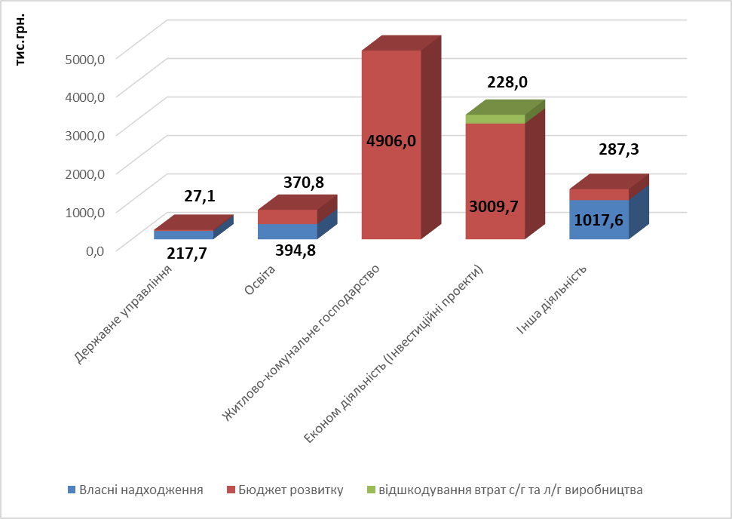

Видатки власних надходжень установ по галузях:

Державне управління

За рахунок надходження коштів від плати за оренду майна бюджетних установ, що здійснюється відповідного до Закону України «Про оренду державного та комунального майна» на галузь «Державне управління» за І півріччя 2023 року спрямовано 111 900 грн., що становить 44,8% до уточнених бюджетних призначень на 2023 рік, з них:
- на придбання предметів, матеріалів, обладнання та інвентарю – 48 000 грн.,
- на оплату послуг (крім комунальних) – 63 900 грн.
За рахунок надходження, що отримають бюджетні установи від підприємств, організацій, фізичних осіб та від інших бюджетних установ для виконання цільових заходів (надходження у натуральній формі) на галузь «Державне управління» спрямовано 105 798 грн., на придбання предметів, матеріалів, обладнання та інвентарю (меблі від Міністерства соціальної політики України).

О с в і т а

За рахунок надходження коштів від плати за послуги, що надаються бюджетними установами згідно з їх основною діяльністю та від благодійних внесків, грантів та дарунків, на утримання установ галузі «Освіта» за І півріччя 2023 року використано 394 804 грн., що становить 5,9 % до уточнених бюджетних призначень на 2023 рік.
Із загальної суми асигнувань направлено на:
- на заробітну плату з нарахуваннями – 137 207 грн.;
- продукти харчування – 169 276 грн.;
- предмети, матеріали, обладнання та інвентар– 54 983 грн.;
- придбання обладнання і предметів довгострокового користування – 33 338 гривень.
Інша діяльність

За рахунок надходження, що отримають бюджетні установи від підприємств, організацій, фізичних осіб та від інших бюджетних установ для виконання цільових заходів (надходження у натуральній формі) на галузь «Інша діяльність» за І півріччя 2023 року використано 1 017 593 грн. (продукти та продуктові набори, предмети та матеріали, генератор дизельний).
Видатки бюджету розвитку

Видатки бюджету розвитку становлять 8 600 943 грн. і спрямовані на:
- виготовлення проектно-кошторисної документації на капітальний ремонт Кожухівської ЗОШ – 40 000 грн. (погашення кредиторської заборгованості, яка виникла станом на 01.01.2023);
- придбання ноутбуків та принтерів для гуртка авіамоделювання для закладу позашкільної освіти - 190 823 грн.;
- придбання комп’ютерної техніки для бухгалтерії відділу освіти – 90 000 грн.;
- придбання ноутбуків для інклюзивно-ресурсного центру – 49 998 грн.;
- виготовлення проектно-кошторисної документації та капітальний ремонт дахів житлових будинків – 4 313 054 грн. (в т.ч. погашення кредиторської заборгованості, яка виникла станом на 01.01.2023 – 15 191 грн.);
- придбання насосів для КП Калинівської селищної ради "Джерело-20" – 486 940 грн.;
- інженерно-геологічні вишукування по об’єкту «Благоустрій території кладовища смт Калинівка» - 49 000 грн.;
- інженерно-геодезичні вишукування на благоустрій тротуару від вул. Лисенка до парку "Слава " (капітальний ремонт) смт.Калинівка – 27 000 грн.;
- інженерно-геодезичні вишукування на благоустрій території (капітальний ремонт) с. Діброва для облаштування тренувального майданчика для проведення занять з патріотичного виховання – 30 000 грн.;
- капітальний ремонт приміщення Калинівської селищної ради по вул. Центральна 57, смт Калинівка – 27 122 грн. (погашення кредиторської заборгованості, яка виникла станом на 01.01.2023) ;

- будівництво допоміжної будівлі скейт-парку по вул.Центральна 59-В у смт Калинівка – 2 350 грн. (погашення кредиторської заборгованості, яка виникла станом на 01.01.2023);
- реконструкція частини приміщень Калинівської ЗОШ І-ІІІ ступенів №2 під заклад дошкільної освіти по вул.Пушкіна, 23 смт Калинівка – 16 986 грн. (погашення кредиторської заборгованості, яка виникла станом на 01.01.2023);
- реконструкція ЗОШ в селищі Калинівка – 298 698 грн. (погашення кредиторської заборгованості, яка виникла станом на 01.01.2023);
- виготовлення проектно-кошторисної документації та проходження експертизи проектно-кошторисної документації на реконструкцію частини приміщень Калинівської гімназії Калинівської селищної ради під заклад дошкільної освіти з облаштуванням споруд цивільного захисту (укриття) по вул.Шкілька, 23 смт Калинівка (коригування) – 61 633 грн.;
- виготовлення проектно-кошторисної документації на реконструкцію Калинівської амбулаторії загальної практики сімейної медицини з облаштуванням споруд цивільного захисту (укриття) та Медичного центру допомоги учасникам бойових дій по вул. Центральна 86, смт Калинівка – 250 000 грн.;
- виготовлення проектно-кошторисної документації та реконструкція приміщення Калинівської селищної ради по вул. Центральна 57-п, смт Калинівка – 2 275 333 грн. (погашення кредиторської заборгованості, яка виникла станом на 01.01.2023);
- інженерно-геодезичні вишукування на "Реконструкція Калинівської селищної ради для розміщення "Центр Дії" з облаштуванням споруд цивільного захисту (укриття) за адресою вул. Матросова 1 а, смт Калинівка" (розвиток мережі центрів надання адміністративних послуг) – 15 000 грн.;
- розчищення ставу в межах села Липовий Скиток з метою захисту від підтоплення території Калинівської громади – 287 287 грн. (погашення кредиторської заборгованості, яка виникла станом на 01.01.2023).

- розроблення містобудівної документації «Детальний план території по вул. Набережна, пров. Вічний в с. Велика Солтанівка» – 49 000 грн. (погашення кредиторської заборгованості, яка виникла станом на 01.01.2023);
- капітальний ремонт дорожнього покриття автомобільних стоянок в смт Калинівка – 12 739 грн. (погашення кредиторської заборгованості, яка виникла станом на 01.01.2023);
- проведення експертно-грошової оцінки земельних ділянок – 27 980 грн. (в т.ч. погашення кредиторської заборгованості, яка виникла станом на 01.01.2023 – 8 000 грн.);

Видатки за рахунок залишку коштів, які надходять в порядку відшкодування втрат сільськогосподарського та лісогосподарського виробництва

Видатки за рахунок залишку коштів, які надходять в порядку відшкодування втрат сільськогосподарського та лісогосподарського виробництва становлять 228 000 грн. і спрямовані на виготовлення технічної документації із землеустрою, інвентаризації земельних ділянок та встановленню меж земельної ділянки (в т.ч. погашення кредиторської заборгованості, яка виникла станом на 01.01.2023 – 78 000 грн.).

Виконання видаткової частини бюджету характеризується даними, наведеними в додатку 3.
Фінансування

Протягом І півріччя 2023 року на рахунках у банках вільні кошти бюджету Калинівської селищної територіальної громади не розміщувалися.
Впродовж І півріччя 2023 року з Єдиного казначейського рахунку на фінансування тимчасових касових розривів бюджету короткотермінові позики не отримувались.

Заборгованість

Відповідно до проведеного аналізу стану бюджетної дебіторської та кредиторської заборгованості по загальному та спеціальному фондах розпорядників та одержувачів коштів бюджету Калинівської селищної територіальної громади Фастівського району на підставі казначейського Звіту про заборгованість за бюджетними коштами та пояснювальних записок установ, станом на 01 липня 2023 року заборгованість відсутня.

Виконуючий обов’язки
начальника управління Олена ЛІТВІНОВА

Оксана Єлецька
Світлана Курченко
Людмила Куцаченко

